DATA PERUSAHAAN

PERUSAHAAN : PT. SOLUSI BANGUN BETON  ALAMAT : NASIONAL SALES | DIREKTORAT : Presiden Directorate  DEPARTEMEN : ACM  BIRO : National sales  SEKSI : Readymix

BIODATA GUGUS

(BIANCONERRI)

KETUA : VERIL CHANDRA TRY PRATIKA  ANGGOTA :  - DEWI SARTIKA  - HERU SETIAWAN  - WINA AMELIA  - HUSNI MUBAROK | TANGGAL DIBENTUK : 1 April 2024  TEMA KE : Ke-1  RATA-RATA USIA ANGGOTA : 30 tahun  TINGKAT PENDIDIKAN : Sarjana

ALASAN PEMILIHAN TEMA

- Permintaan pengajuan mix design dan perhitungan harga saat ini masih dilakukan secara manual melalui email,
- Permintaan data yang dilakukan melalui email lebih memerlukan banyak waktu, seperti pengelolaan permintaan, pelacakan status dan pemberian tanggapan memerlukan waktu yang cukup panjang.,
- Respon melalui email bisa tertunda karena berbagai alasan baik dari overload email maupun akses yang tidak langsung.,
- Penyederhanaan proses permintaan mix design dan perhitungan harga yang mudah di akses dan/atau berbasis web.
- Permintaan data dapat dilakukan secara real-time. Pengguna dapat melihat status permintaan dan manajemen dapat memantau proses tersebut.
- Aplikasi digital dapat membantu memastikan kepatuhan terhadap kebijakan dan regulasi internal dengan pelacakan otomatis dan audit trail yang jelas.
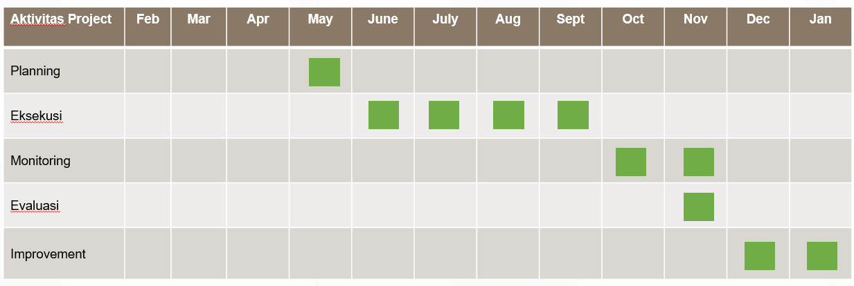
JADWAL RENCANA DAN REALISASI KEGIATAN

FLOW PROSES TEMPAT DILAKUKAN IMPROVEMENT
*beri tanda khusus pada area yang dilakukan improvement
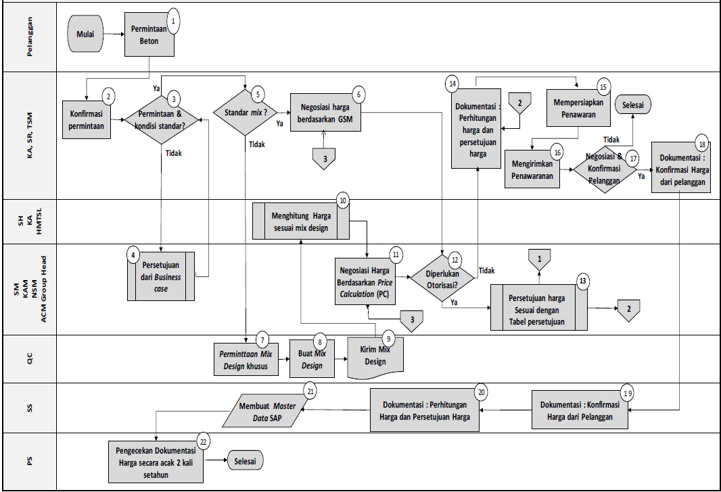

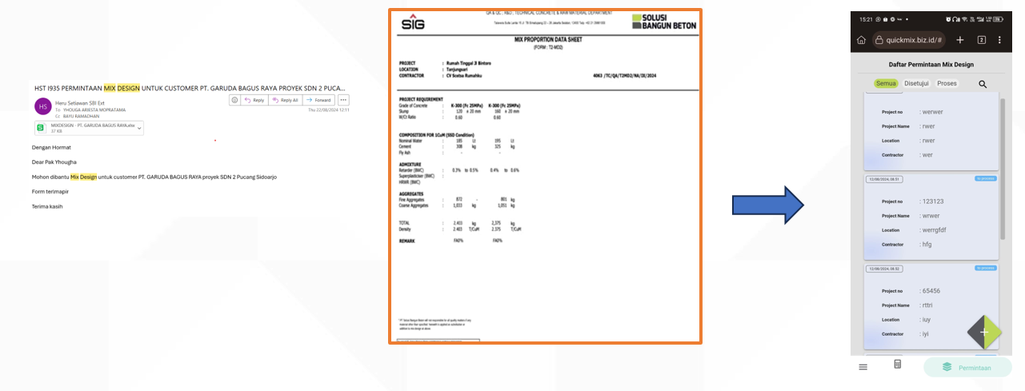

Keterangan :
- Apabila ada permintaan mix design khusus / tidak standar maka sales mengajukan permintaan mix design melalui email ke tim QC,
- QC mendapatkan permintaan dari sales kemudian membuat mix design sesuai dengan kebutuhan pelanggan,
- QC mengirimkan mix design dalam bentuk file pdf yang akan diterima oleh sales,
- Sales menghitung ulang harga sesuai dengan mix design yang diberikan oleh QC untuk selanjutnya dilakukan proses negosiasi dengan pelanggan.

Area Improvement : Digitalisasi proses permintaan mix design dan simulasi perhitungan harga
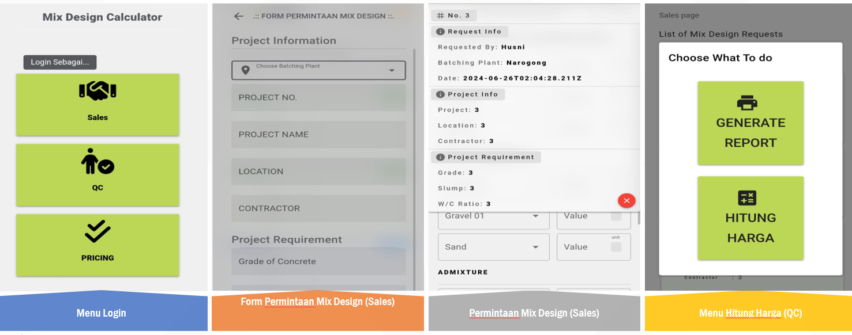

LANGKAH 1
MENENTUKAN TEMA & JUDUL
Periode: W1 s.d W2 Mei 2024
  - Latar Belakang Masalah

- Identifikasi Potensi Inovasi

Didorong oleh kebutuhan sales untuk mendukung aktivitas harian yang banyak dilakukan di lapangan, tim sales sering kali beroperasi sepanjang hari di luar kantor dan perlu merespons berbagai permintaan pelanggan dengan cepat. Mengandalkan sistem manual, seperti penggunaan email, excel dan berbagai jenis dokumen lainnya, mengharuskan mereka untuk berhenti sejenak mencari tempat atau bahkan batching plant atau mengakses perangkat tertentu untuk mendapatkan data yang diperlukan, yang tidak efisien dan memakan waktu.
Dengan aplikasi digital, tim sales dapat mengakses informasi mix design dan kalkulasi harga langsung dari perangkat mobile mereka, di mana pun mereka berada. Ini memungkinkan mereka untuk memberikan respons lebih cepat kepada pelanggan, meningkatkan akurasi penawaran harga, dan mempercepat proses penjualan secara keseluruhan. Pada akhirnya, ini juga dapat mendukung upaya perusahaan untuk meningkatkan kepuasan pelanggan dan efisiensi operasional, karena tim sales dapat bekerja lebih produktif dan fleksibel..

- Data Pendukung

Simulasi perhitungan benefit terhadap penggunaan aplikasi
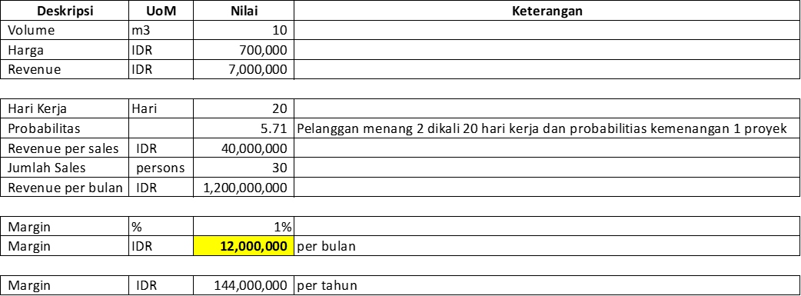

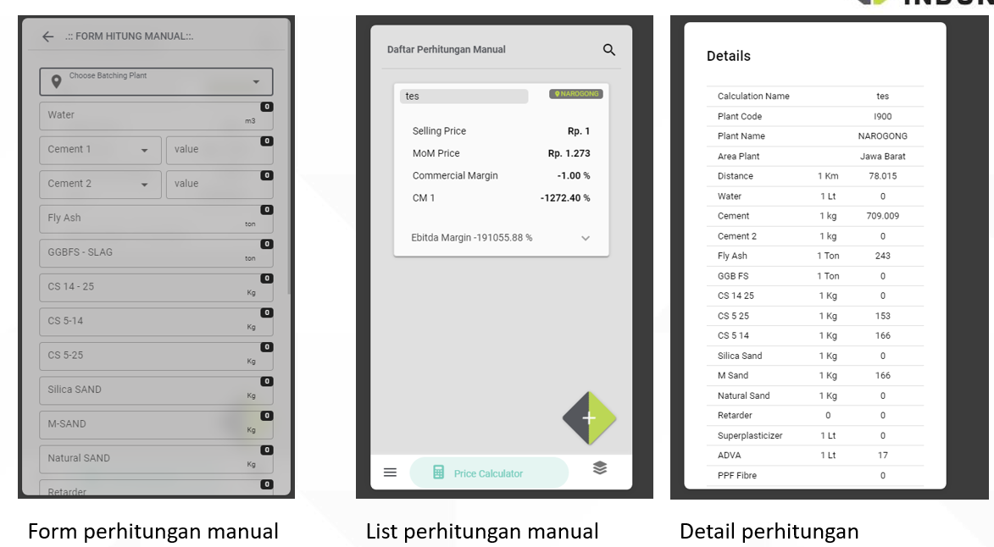
- Data Visual

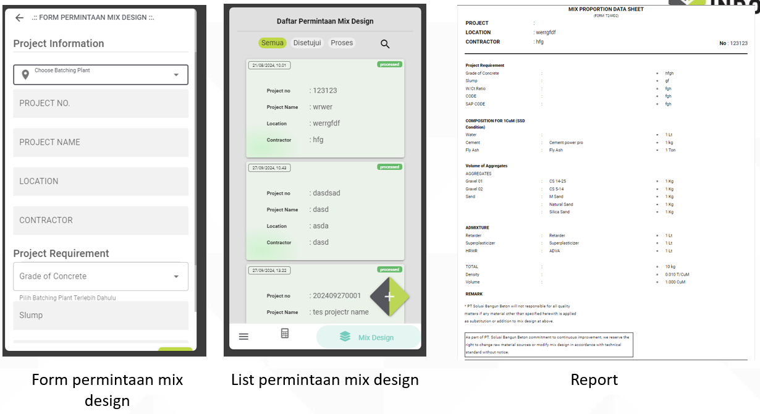

  - Menentukan Tema

Dalam lingkungan yang sangat kompetitif dan dinamis, proses operasional yang efisien dan akurat menjadi kunci utama bagi keberhasilan bisnis. Proses manual dalam permintaan mix design dan simulasi harga saat ini memerlukan waktu yang cukup lama dan rentan terhadap kesalahan manusia. Hal ini menjadi tantangan bagi tim sales, yang menghabiskan banyak waktu di lapangan dan memerlukan akses cepat ke informasi yang akurat untuk menjawab kebutuhan pelanggan secara real-time.
Sejalan dengan nilai-nilai AKHLAK BUMN, proyek transformasi ini dirancang untuk beralih dari sistem manual ke aplikasi digital, yang akan mempermudah tim sales dalam menghitung harga dan menyiapkan mix design dengan cepat dan efisien. Aplikasi ini tidak hanya akan meningkatkan responsivitas terhadap pelanggan, tetapi juga memperbaiki kolaborasi internal, memastikan akurasi data, serta mengoptimalkan waktu dan biaya operasional.
  - Tujuan Kunci Inovasi

- Inovasi ini bertujuan untuk mempercepat dan menyederhanakan proses mix design serta perhitungan harga, yang sebelumnya dilakukan secara manual.
- Dengan beralih ke aplikasi digital, diharapkan tim sales dapat bekerja lebih efisien, mengurangi risiko kesalahan, dan memberikan respons yang lebih cepat kepada pelanggan.
- Inovasi ini mendukung penghematan waktu dan biaya, memungkinkan pengambilan keputusan berbasis data secara real-time, serta memperkuat daya saing perusahaan di pasar yang dinamis.
- Meningkatkan jumlah penawaran ke pelanggan untuk meningkatkan probabilitas kemenangan terhadap proyek.
- Berdampak finansial dengan memberikan estimasi penambahan margin sebesar 144juta per tahun kepada perusahaan dengan adanya efesiensi waktu dalam penawaran dan kemungkinan kemenangan proyek.

  - Keterkaitan Inovasi dengan Tujuan SIG/SBU/Unit Kerja

Pihak Terkait | Positive Impact | Negative Impact
QA/QC | Proses pembuatan permintaan mix design dapat dilakukan secara digital dan mempersingkat proses persetujuan atasan dengan otomatisasi sistem. | -
PT. SBB | Mendapatkan profit dari penjualan Limbah pencucian Msand | -
Sales Aggregate | Menambah jumlah visit dan meningkatkan probabilitas kemenangan proyek di lapangan | -

  - Menentukan Sasaran Tema

  - LATAR BELAKANG PENENTUAN JUDUL

Dalam industri konstruksi, efisiensi dan akurasi dalam perencanaan material sangatlah penting. “Mix Design” merujuk pada proses menentukan proporsi bahan-bahan yang tepat untuk menghasilkan beton dengan kualitas yang diinginkan.
Di sisi lain, “Price Simulator” adalah alat yang digunakan untuk memperkirakan biaya dari berbagai kombinasi material yang digunakan dalam mix design. Dengan adanya simulator ini sales dapat membuat keputusan yang lebih baik dan efisien terkait anggaran dan pemilihan material.

Judul “Mix Design dan Price Simulator” dipilih untuk mencerminkan integrasi antara QA/QC dan Sales dalam memastikan keberhasilan kemenangan proyek. Dengan menggunakan kemajuan digitalisasi system aplikasi berbasis web, permintaan mix design dan simulasi harga diharapkan tim sales dapat bekerja lebih efisien dan memungkinkan pengambilan keputusan yang lebih cepat.

KESIMPULAN JUDUL BESERTA PENETAPAN INITIAL GOAL:

Berdasarkan analisa di atas tim Bianconerri sepakat untuk mengangkat judul ;
Mix Design and Price Simulator
Dengan Initial Goals :
mempercepat dan menyederhanakan proses mix design serta perhitungan harga, yang sebelumnya dilakukan secara manual, dan dengan beralih ke aplikasi digital, diharapkan tim sales dapat bekerja lebih efisien, mengurangi risiko kesalahan, dan memberikan respons yang lebih cepat kepada pelanggan. Dengan initial goals tersebut dengan penggunaan aplikasi ini dapat memberikan kontribusi marjin terhadap perusahaan.

  - KOMENTAR DAN APPROVAL MANAJEMEN
*komentar Top Management

Mengetahui  Atasan Langsung |  | 25 September 2024  Dibuat Oleh  Ketua Tim
Gusli Chidir  Area Sales Manager |  | Veril Chandra Try P  Sales Area

LANGKAH 2
MENGANALISIS MASALAH / PELUANG
Periode :
  - Melakukan Tinjauan Objek Inovasi

Keterangan Gambar ;

  - Analisis Masalah / Peluang

- Mencari Kemungkinan Penyebab

- Pengelompokan Penyebab

- Memetakan Sebab Akibat terhadap Masalah / Peluang

  - Menetapkan Penyebab Yang Diduga Dominan

  - Menentukan Fakta dan Akar Penyebab

Kajian Risiko Akar Penyebab

  - Menganalisis Akar Penyebab

  - Menentukan Akar Penyebab Dominan

LANGKAH 3
MENENTUKAN SOLUSI
Periode :
- Membuat Daftar Alternatif Solusi

- Menganalisis Alternatif Solusi

- Menetapkan Solusi Terbaik

- Kebutuhan Pengguna Produk Inovasi

- Analisis Produk Hasil Inovasi

- Spesifikasi Teknis Produk Inovasi

- Spesifikasi Teknis yang Dikembangkan

- Model Inovasi

- Cost Benefit Analysis

- Menganalisis Risiko atas Solusi Terpilih

- Prioritas & Mitigasi Resiko

- Analisis Sensitifitas

- Fairness Opinion

LANGKAH 4
MERENCANAKAN PERBAIKAN
Periode :
  - Menyusun Rencana Perbaikan
*

  - Kerangka Kerja Pelaksanaan

  - Jadwal Pelaksanaan

  - Merencanakan Tindakan Pencegahan Terhadap Risiko Solusi

  - KOMENTAR DAN APPROVAL MANAJEMEN
*Komentar Top Management

Mengetahui  Atasan Langsung |  | 25 September 2024  Dibuat Oleh  Ketua Tim
Gusli Chidir  Area Sales Manager |  | Veril Chandra Try P  Sales Area

LANGKAH 5
MENYUSUN & MELAKSANAKAN PERBAIKAN
Periode :
  - Mempersiapkan Kompetensi Personel

  - Mempersiapkan Sumbar Daya yang Dibutuhkan

  - Melaksanakan Rencana Aktifitas Peningkatan

  - Memantau Progres Pelaksanaan

  - Mengukur Progres Hasil Peningkatan

  - Memvalidasi Pengukuran Hasil Peningkatan

LANGKAH 6
MENGEVALUASI SOLUSI
Periode : W1 Juni s/d W4 Juni 2024
  - Analisis Komparasi

  - Analisis Dampak Positif

  - Analisis Dampak Negatif

  - Solusi ( pencegahan / pengurangan) dampak negatif yang timbul

  - Meninjau Pengaruh terhadap Pihak yang Berkepentingan

  - Keberlangungan Inovasi

  - Keunggulan Inovasi

LANGKAH 7
MEMBUAT STANDAR BARU
Periode :
  - STANDAR MASUKAN

  - STANDAR PROSES/PROSEDUR

  - STANDAR HASIL
* Standarisasi terhadap pencapaian yang dihasilkan dari proses improvement

  - KOMENTAR DAN APPROVAL MANAJEMEN
*Komentar fasilitator

Mengetahui  Atasan Tidak Langsung | Disetujui Oleh  Fasilitator | Dibuat Oleh  Ketua Gugus
Tanda tangan:  Tanggal: | Tanda tangan:  Tanggal: | Tanda tangan:  Tanggal: 25 September 2024
Amron Rodiyan  National Sales Manager | Gusli Chidir  Area Sales Manager | Veril Chandra Try P  Sales Representative

  - Sosialisasi Standar Baru kepada Pihak Terkait

  - Pengakuan Pihak Luar

  - Sinergi

Tema/Judul | :
Masalah | :
Dampak Masalah | :
Penyebab Utama | :
Solusi | :
Dampak/Hasil Solusi | :
Prestasi/Dampak lainnya | :

Nama Tim: | Solid Tim | Jumlah Anggota: | 5 Orang
Perusahaan: | PT. SOLUSI BANGUN BETON
Foto Tim |  | Foto Improvement/Inovasi


Nama Ketua ;
Veril Chandra Try P

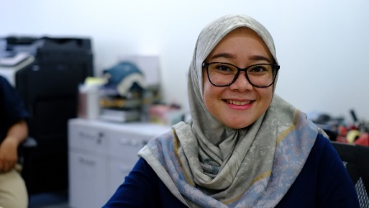

Nama Anggota ;
Dewi Sartika



Nama Anggota ;
Heru Setiawan



Nama Anggota ;
Wina Amelia



Nama Anggota ;
Husni Mubarok

 |  | .

